**毒品毒物、新精神活性物质的现场查缉及实验室快速分析研讨会**

**参会代表报名回执表**

|  |  |  |  |  |
| --- | --- | --- | --- | --- |
| 姓名 | 单位 | 职务 | 电子邮箱 | 手机号码 |
|  |  |  |  |  |
|  |  |  |  |  |
|  |  |  |  |  |
|  |  |  |  |  |

**注：**请参会代表于2019年5月23日前发送报名回执表至：NPS2019@163.com，您也可以通过下方二维码进行报名。以便安排会议材料。未确认报名信息的用户当天无法参加本次研讨会。

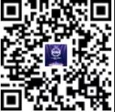

会议通知请见：<http://www.tsinghua.edu.cn/publish/dpi/5112/2019/20190425134155536984233/20190425134155536984233_.html>